Vetrna energija

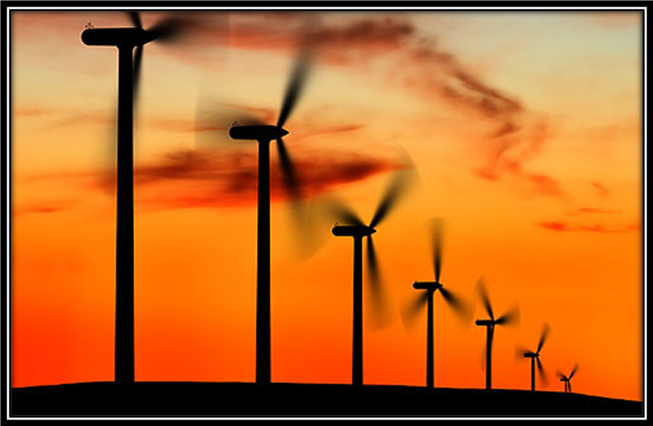
Kazalo
1. VRSTE VETROV 1
➢ Stalne: 1
➢ Dnevni: 1
➢ Lokalni ali krajevni vetrovi 2
a) Jugo 2
b) Burja 2
c) Maestral 3
2. Zgodovina uporabe energije vetra 3
➢ Jadrnica 3
➢ Mlin na veter 3
3. Prednosti in slabosti vetrne energije 4
➢ Energija pridobljena iz vetra je najčistejša energija. 4
➢ Postavljanje vetrnic za izkoriščanje energije vetra 4
a) RAZLOGI ZA: 4
b) RAZLOGI PROTI: 5
➢ Pogoji za postavitev vetrnic 5
➢ Hitrosti vetra, ki so primerne za izkoriščanje vetrne energije 6
➢ Možnosti izkoriščanja energije vetra 6
4. Sestavni deli vetrnice 7
5. Smeri razvoja vetrnih central 9
➢ Vetrna energija po svetu 10
o Območja z večjo hitrostjo vetra po svetu so: 10
o Na odprtem morju pa so območja z večjo hitrostjo vetra: 10
➢ V svetu so za izkoriščanje vetra primerne naslednje lokacije: 10
➢ Na splošno obstajajo trije osnovni trgi za energijo vetra: 10
➢ Analiza svetovnega vetrnega trga 10
6. Vetrne farme in elektrarne po svetu 11
➢ Vetrne elektrarne 11
➢ Vetrne farme 12
7. Vetrna energija v Sloveniji 13
➢ Letni hod hitrosti vetra v Sloveniji 13
➢ Kombinirali bi lahko vetrno energijo in sončno energijo. 14
8. Kazalo slik 15
9. Kazalo tabel 15
10. Viri 15

VRSTE VETROV

Stalne:
  - Predstavljajo splošno cirkulacijo zračnih gmot v atmosferi. Mednje v prvi vrsti spadajo pasati. Ti nastajajo iz naslednjih vzrokov: nad ekvatorjem se zrak močno segreje in se dvigne v višino, od koder se razlije proti polarnim predelom in se med 300 in 400 geografske širine prične delno spuščati.
Zaradi tega nastajajo pasovi visokega zračnega pritiska. Ker se zrak dviga iznad ekvatorialnih površin, nastane na tem področju nizek zračni pritisk.
Potem je nad ekvatorjem področje nizkega zračnega pritiska, na območju med 300 - 400 geografske širine pa pas visokega zračnega pritiska. Zaradi razlike pritiskov se zračne gmote gibljejo od visokega zračnega pritiska k nizkemu. Te vetrove imenujemo pasate. Na severni polobli ti vetrovi ne pihajo v smeri sever - jug, kakor bi bilo pričakovati glede na smer gradienta, ampak zaradi odklonske sile v smeri severovzhod - jugozahod.

Dnevni:
  - Podnevi pihajo v eni smeri, ponoči pa v nasprotni smeri. Mednje spadajo: Burjica, Dolnik, Gornik, Nočnik, veter z morja ali Zmorec, veter s kopnega ali Kopnik.
- Burjica se pojavlja zlasti v topli polovici leta na obalnih področjih Jadrana. Zaznavna je v večernih urah, ponoči in tudi v zgodnjih jutranjih urah. Piha s kopnega na morje, vendar z zelo majhno jakostjo. Nastaja v času, ko je kopno hladnejše od morja.
- Dolnik ali dolinski veter piha po dolinah alpskega in predalpskega sveta v višja področja gorskih predelov. Piha predvsem v topli polovici dneva.
- Gornik ali gorski veter je padajoči veter z gora ali planin v doline in se pojavlja v nočnih in deloma jutranjih urah in tudi čez dan.
- Nočnik piha v alpskem in predalpskem svetu po dolinah navzdol v nižje predele oziroma kotline. Je podoben gorniku, le da piha samo v nočnih urah.
- Zmorec ali veter z morja piha z morja na kopno ali z večjih jezer na obalo. Čez dan se kopno močneje segreva kakor morje in zaradi tega se nad kopensko obalo ustvarjajo konvektivna strujanja zraka. Vodna površina je hladnejša kakor kopno in tudi zrak nad njo je hladnejši, kakor zrak nad obalo. Zaradi tega čez dan zrak priteka iznad vodne površine k obali v nižjih plasteh. Na višini do 150 do 1000 m pa se ustvarja nasprotno strujanje in sicer topel zrak teče s kopnega nad morsko površino.
- Kopnik ali veter s kopnega. Zvečer se kopno hitreje ohlaja, kakor vodna površina. Proces gibanja zraka z morja na kopno se ustavi in približno ob zahodu sonca nastopi brez veterje. Nato ponoči postopoma nastaja nasprotni proces. Zemlja se ponoči močneje ohlaja, kakor vodna površina, zaradi tega je gradient pritiska usmerjen od obale proti morju in zato veter piha s kopnega na morje. To strujanje zraka traja vse do jutra, ko se z vzhodom sonca kopno prične ponovno segrevati.

Lokalni ali krajevni vetrovi
Značilni so za določena področja in imajo sorazmerno določeno smer in jakost ter povzročajo enake ali podobne vremenske značilnosti. Med najvažnejše krajevne vetrove prištevamo: jugo, burja, maestral:
- Jugo ali široko je topel veter, ki piha iz Afrike preko Sredozemskega morja, Italije in Jadranske obale. Pojavlja se, ko je visok zračni pritisk nad Afriko in nizek nad srednjo Evropo. Pogosteje se pojavlja pozimi kot poleti. Iz Afrike piha kot topel suh veter, ki prinaša s seboj mnogo saharskega prahu, ampak pri prehodu preko morja se navlaži in pri nas povzroča razburkano morje in prehod na poslabšanje vremena.
- Burja je poznana kot slapovit in sunkovit veter. Poznajo jo vsi predeli jadranske obale in bližnjega zaledja Trsta do Črnogorske obale. V Sloveniji je posebno izrazita na območju Vipava - Ajdovščina, kjer sunki vetra dosegajo hitrost celo do 180 km na uro. Povprečne vrednosti njene hitrosti se gibljejo do 40 m/s, posamezni sunki pa znašajo celo 60 m/s. Področje Kopra ima milejši tip burje, vendar so tudi tukaj znane visoke jakosti. Burja najpogosteje nastaja pozimi, ko je nad severno in srednjo Evropo močno razvito področje visokega zračnega pritiska, a nad Sredozemskim morjem pa je področje nizkega zračnega pritiska.

Po nastanku razlikujemo:
  - ciklonsko:
    - Ciklonska burja povzroča oblačno in deževno vreme, ima enakomerno jakost in piha po vsem Primorju.
  - anticiklonsko burjo:
    - Anticiklonska burja pa je izredno močna in piha v sunkih. Nebo je v glavne jasno, zrak pa je hladen in sorazmerno suh.
- Maestral je veter, ki se pojavlja v Sredozemlju predvsem v topli polovici leta. Na našem Jadranu prične pihati med 9. in 10. uro in piha vse do zahoda sonca. Dopoldan piha kot rahel vetrič in se nato dokaj poveča v popoldanskih urah, ko pogosto doseže sorazmerno močno jakost ter povzroča visoke valove. Ne piha v sunkih, ampak enakomerno in v glavnem iz severovzhodnega kvadranta. Odsotnost maestrala pomeni, da se bo vreme v enem ali v dveh dneh poslabšalo.

Zgodovina uporabe energije vetra
Prvi, ki so energijo vetra sploh začeli izkoriščati so bili Egipčani, saj so že pred več kot 5000 leti u porabljali primitivna jadra za pogon njihovih ladij po Nilu navzgor, proti toku.

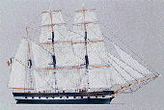Jadrnica
Na kopnem pa so energijo vetra začeli uporabljati mnogo kasneje kot na morjih. Prvi mlini na veter so bili na področju današnje Aleksandrije v Egiptu, približno okoli 3000 let pred našim štetjem. Obstaja pa tudi možnost, da so take mline imeli že tudi Babilonci in Asirci.
Slika 1 simbolično prikazuje jadrnico

Mlin na veter
Posebno na Nizozemskem so mline uporabljali ne samo za mletje žita, ampak tudi za dvigovanje presežne vode iz nizko ležeče obdelovalne zemlje v kanale. Z mlini na veter so poganjali obrtne in industrijske obrate ter jih uporabljali kot zračne zavore pri spuščanju težkih bremen. Pred dobrim stoletjem so imeli na Nizozemskem koli 10000 mlinov na veter, pred šestdesetimi leti samo še 2500, danes pa jih najdemo komaj 1000.
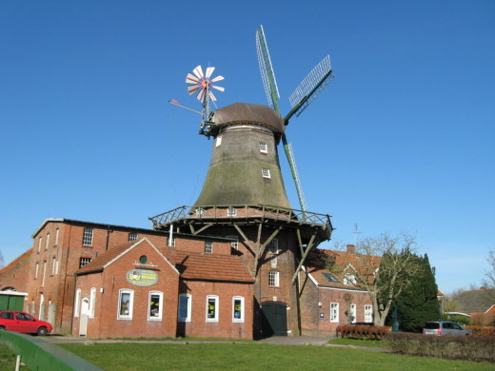Evropski mlini, ki so jih razvili v 12. stoletju po zgledu rimskih vodnih mlinov, so imeli vodoravno gred in prenos preko pravokotne zobniške povezave. V prvih mlinih je bila celotna naprava v navpičnem stebru in jo je bilo mogoče obrniti v veter ročno s pomočjo nagnjene ročice. Pravokotno trikotna jadra, zvita na lesene drogove so bila pozneje napeta na pravokotne okvirje. Stalni kamniti ali leseni stolpi so se pojavili v 15. stoletju. Jadra so bila pritrjena na pokrov, ki se je lahko vrtel.
Izboljšano verzijo krila je izumil Andrew Muckle v 18. stoletju. Sestavljeno je bilo iz vrtljivih letvic, ki jih je zapirala vzmet. Kadar je bil veter premočan, so se letvice odprle in veter je lahko pihal skozi krilo, ne da bi ga poškodoval.
Slika 2 Mlin na veter
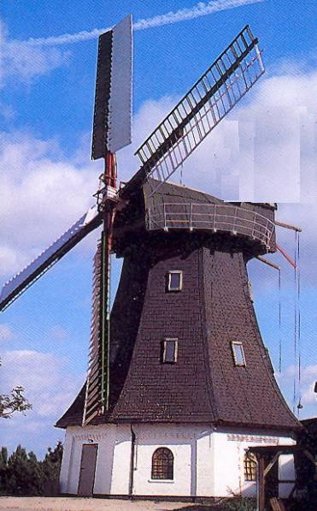Samodejno obračanje so dosegli s pahljačastim repom (okoli leta 1745), propelerjeva krila, ki so stala pravokotna na jadra, pa so imela prenos na kolesa v krožni kolesnici.
Tudi Američani so že v poznih letih prejšnjega stoletja uspevali z mlini na veter in z njimi zagotavljali okoli četrtino svojih energetskih potreb, kajti odkritje elektromagnetne indukcije je omogočilo hiter razvoj naprav za pridobivanje elektrike. Prvo napravo so zgradili v Windmill Pointu, nedaleč od Jamestowna v Virginiji. Sledile so še druge in danes cenijo, da je v polovici stoletja med leti 1880 - 1930 v ZDA delovalo kar 6,5 milijona različnih naprav na veter. Ob proslavi dvestoletnice ZDA so leta 1976 znova postavili mlin na veter na kraju, kjer je nekoč stal prvi ameriški mlin na veter - v Windmill Pointu.
Slika 3 Malo drugačen mlin na veter
Konec 18. stoletja je v Evropi in Ameriki delovalo na deset tisoče mlinov na veter z izstopno močjo okoli 50 kW. Te velike mline so postopno zamenjali parni stroji.

Prednosti in slabosti vetrne energije

Energija pridobljena iz vetra je najčistejša energija.
Ne spremljajo je škodljivi odpadki niti oddani plini, ki bi ogrožali naše zdravje in okolje. Ob tem je sorazmerno poceni, če odmislimo začetno investicijo. Omogoča tudi nemoteno kmetovanje, četudi vetrnice stojijo sredi obdelovalne zemlje. Nekateri se sicer pritožujejo, da pogled na vetrnice kazi videz krajine in da so rotorji včasih preglasni ali da so potencialna nevarnost za ptice. Vendar prednosti energije vetra daleč prekašajo slabosti, zato bo to zagotovo energija prihodnosti v vseh deželah, kjer je vetra dovolj.

Postavljanje vetrnic za izkoriščanje energije vetra

RAZLOGI ZA:
  - čista energija (brez odpadkov ali nevarnih kemičnih snovi);
  - hitra gradnja;
  - pridobivanje energije ni odvisno od vode in je ne porablja;
  - nizki stroški obratovanja;
  - veriga vetrnic bi ustavljala hude vetrove, izsuševanje bi se zmanjšalo, letine bi bile obilnejše

RAZLOGI PROTI:
  - nizke povprečne hitrosti vetra, nestalen veter;
  - šum oz. hrupnost rotorjev (lahko ga zmanjšamo s pravilno postavitvijo vetrnice);
  - vetrnice motijo krajinsko podobo;
  - nevarnost za ptice (zaradi možnih trkov z listi ter zaradi zmanjšanja njihovega življenjskega prostora, toda študije so pokazale, da je možnost trkov podnevi zanemarljiva, vendar so potrebne orintološke študije pred postavitvijo vetrnic);
  - vrteči listi lahko povzročijo razpršitev elektro - magnetnih signalov ter poslabšanje televizijskega sprejema.
Vetrni park in pašnik Vetrnice stojijo v vetrnem parku Cesar - Wilhelm - Koog na obali severnega morja in prav nič ne motijo živine, ki se pase pod njimi Proizvodnja električne energije z vetrnicami je kljub slabostim ekološko primerna. S proizvodnjo 1 kWh električne energije vetra namesto iz premoga zmanjšamo emisijo 1 kg CO2, ki je glavni povzročitelj tople grede. Proizvodnja električne energije iz vetra zmanjša tudi emisijo žvepla 20 g/kWh, ki uničuje gozdove, reke, jezera v obliki kislega dežja ter dušika 4,5 g/kWh, ki je v večji meri kriv za smog.

Pogoji za postavitev vetrnic
Za postavitev vetrnice moramo upoštevati dva pogoja. Prvi pogoj je dovolj velika in ustrezna hitrost vetra skozi vse leto, drugi pogoj pa je, da nas ne moti hrup, saj je vetrnica izvor hrupa na področju, kjer stoji. Veter tik ob tleh je šibkejši, kot pa veter nekaj deset metrov višje, kar je posledica trenja zraka ob površje. Zato je smiselna namestitev vetrnic čim višje nad tlemi, da hitrosti vetra presežejo prag, ki je potreben za izkoriščanje energije vetra. Navadno meritve vetra potekajo na višini 10 m, značilne višine za središča vetrnic pa so od 25 do 35 m. Višje ležeča področja so večinoma bolj vetrovna, vendar pa z nadmorsko višino pada gostota zraka, tako da ob isti hitrosti vetra, vetrnica na morski gladini generira večjo moč kot vetrnica, ki je postavljena na vrhu hriba.
Le natančen izračun lahko določi idealno lego za postavitev vetrnice. Pri tem je potrebno upoštevati, da se lahko vetrovne razmere precej razlikujejo že na razdalji enega kilometra, kar pomeni, da bi za natančno oceno idealne lege vetrnice potrebovali zelo gosto in natančno mrežo meritev. Zrak namreč teče turbulentno in se pri tleh prilagaja reliefu tako, da sta njegova smer in jakost praktično v vsakem kraju nekoliko drugačni.

Hitrosti vetra, ki so primerne za izkoriščanje vetrne energije
HITROST VETRA (m/s) NA VIŠINI 30m | OCENA PRIMERNOSTI ZA UPORABO
manjše od 3,6 | neuporabno
3,7 do 4,6 | uporabno
4,7 do 5,6 | dober vetrovni potencial
5,7 do 8,0 | izvrsten vetrovni potencial
8,1 pa naprej | zelo dober vetrovni potencial
Tabela 1 Hitrosti vetra, ki so primerne za izkoriščanje energije
Iz tabele je razvidno, da je prag uporabnosti energije vetra približno 3,6 m/s, seveda na višini okrog 30 metrov. To pomeni, da bi morali na višini 10 metrov (standardna višina za merjenje hitrosti vetra) izmeriti hitrost vetra 3 m/s. Le v malo krajih pa je povprečna letna in mesečna hitrost vetra tako velika. Hitrost 3 m/s dobimo v Sloveniji le za kraje na primorskem in v visokogorju.
Druga takšna lastnost, ki jo moramo ob postavitvi vetrnice, poleg ustrezne hitrosti vetra tudi upoštevati, je hrup. Ta se z napredkom tehnologije sicer manjša, vendar pa zaenkrat še pomeni enega od negativnih vidikov izrabe energije. Šum (hrup) povzroča gibanje lopatic skozi zrak ter mehanski sklopi vetrnice (generator, menjalnik). Šum je najbolj moteč ob začetku delovanja vetrnice, ker je šum ozadja nizek. Z večjo hitrostjo vetra šum turbine prevlada šum ozadja. Šum lahko zmanjšamo s pravilno postavitvijo vetrnice (upoštevamo topografske značilnosti).
Na Švedskem so bili postavljeni tudi standardi za dovoljeno jakost zvoka, ki znaš 45 db(A) na oddaljenost 400 m od vetrnice ali pri najbližji zgradbi. Vetrnica TW 600 podjetja TACKE GmbH, Nemčija že ustreza novim standardom dopustne jakosti šuma. Celoten generator sloni na gumi podobnih elastomerih, ki preprečujejo prenos vibracij na stolp, ohišje je zvočno izolirano, vse skupaj pa opazno zniža nivo šuma v okolici vetrnice.

Možnosti izkoriščanja energije vetra
Veter je lahko odličen energijski vir, če le njegova hitrost ne preseže določen prag uporabnosti. To so stoletja dokazovali perzijski, holandski in drugi mlini na veter in številne ladje s svojimi jadri na vseh morjih sveta. Izum parnega stroja je vsaj za sto let zmanjšal pomen vetra kot energijskega vira in zanimanje za njegovo izrabo.
Po letu 1970 je postal veter kot obnovljiv vir ponovno zanimiv. Takšno zanimanje pa ni nič presenetljivega, saj spada energija pridobljena iz vetra med najčistejše energije. Vetrovi pa so, kot sem že omenila posledica ciklusa, v katerem sonce segreva tla in tla segrevajo ozračje. Ko sončni žarki prehajajo skozi atmosfero, ozračje segrejejo bolj malo, medtem ko kopno in morska površina vsrkata mnogo pomembnejše količine toplotne energije in jo posredujeta ozračju. Zaradi terenskih razlik in oblačnosti, se zemlja segreva dokaj neenakomerno. Posledica tega pa je neenakomerna porazdelitev zračnega pritiska in s tem zračnih mas. Tako zrak prehaja iz področja visokega zračnega pritiska v področje nizkega, kar pa je pogoj za nastanek vetra.
Zrak je 800 - krat redkejši kot voda. Zato je kinetična energija (m3 zraka pri določeni hitrosti) 800 - krat manjša od energije vode (pri enaki hitrosti in površini). Energija vetra, ki jo lahko izkoristimo je sorazmerna hitrosti vetra in to kar hitrosti vetra na tretjo potenco. To se sliši obetavno, a žal vse moči vetra ne moremo izkoristiti. Četudi bi imeli tehnično brezhibno vetrnico, ki bi delovala brez trenja in bi bila tako trdna, da bi se vrtela tudi pri veliki hitrosti vetra, bi lahko izrabili le 60% energije. Ker pa so še tako popolne vetrnice niso idealne, v resnici izkoristimo veliko manj energije.
Največji izkoristek ima dvolistna vetrnica (okrog 45%), drugi tipi vetrnic pa okrog 30%, holandski mlin pa izkoristi komaj nekaj več kot 15% energije vetra. To niti ni tako malo, če pomislimo, da tudi sodobne termoelektrarne niso dosti bolj učinkovite, saj tudi imajo komaj 35% izkoristek.

Sestavni deli vetrnice
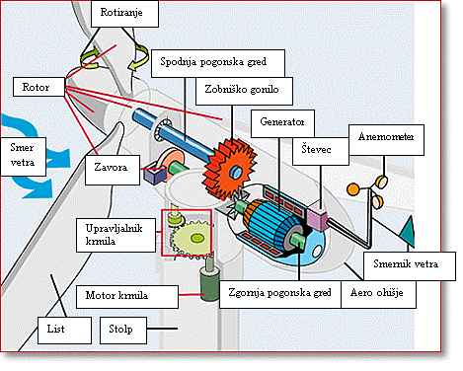
Slika 4 Sestavni deli veternice
- Anemometer: Skodelice vetromera se vrtijo zaradi vetra. Hitreje ko se vrtijo, več elektrike proizvaja majhen generator in višja je vrednost, ki jo lahko odčitamo na merilniku.
- List:Veliko turbin ima dva ali tri liste. Veter piha čez liste kar povzroči, da se list premakne in se začne vrteti.
- Zavora: Zavorni sistem, ki se lahko deluje mehanično, s pomočjo elektrike ali hidravlike, da ustavi rotor v gibanju.
- Števec: Kontrolira moč in smer vetra. Naprava deluje pod pogojem da ima veter hitrost med 8 do 16 milj na uro, oziroma ne presega 65 milj na uro, ker bi se sicer gen rator pregrel.
- Zobniško gonilo: Gonilo je vezni člen med gornjo in spodnjo gredjo in ima okoli 30 do 60 obratov na minuto, vrtenje se prenaša na generatorje, ki proizvaja električni tok. Zobniško gonilo krhek del vetrne turbine in zato inženirji želijo izdelati direkten in ne bi bilo potrebnega zobniškega gonila.
- Generator: Proizvaja električni tok.
- Gornja pogonska gred: Nosi generator.
- Spodnja pogonska gred: Rotor poganja spodnjo gre z okoli 30 do 60 obratov na minuto.
- Aero ohišje: Rotor je pritrjen na aero ohišje, ki sedi na vrhu stolpa. V njem so nameščena gonila, zgornja in spodnja gred, generator, števec, zavora. Ta ščit varuje komponente znotraj ohišja. Nekatera aero ohišja so dovolj velika za vso tehnično vsebino same vetrnice.
- Rotiranje: Listi se obračajo in rotirajo, glede na veter, ki drži rotor obrnjen v smeri vetra, glede na to kdaj je prevelika ali premajhna proizvodnja elektrike.
- Rotor: Rotor je v središču listov.
- Stolp: Je narejen iz železne ali železobetonske konstrukcije. Ker se moč vetra in vetrne energije z višino veča, visok stolp omogoča turbinam ujeti več energije in tako omogoča generatorju proizvesti večje količine elektrike.
- Smer vetra: Smer vetra je na visokovetrnih turbinah, zelo pomembna. Ostale turbine so konstruirane za šibke vetrove tako imenovane, »facing away from the wind«.
- Smernik vetra: Direktno komunicira z zagonskim gonilom, da se orientira, kako turbine pripraviti na veter.
- Upravljalnik krmila: Močan veter turbine obrne v veter. Zagonsko gonilo pa drži rotor obrnjen proti vetru, ko se smer vetra menja. Pri šibkem vetru pa turbine ne potrebujejo upravljalnika krmila, ker je rotor prilagojen na šibak veter.
- Motor krmila: Daje moč za zagon.

Smeri razvoja vetrnih central
Celoten razvoj je poteka v štirih smereh:
- Patentiranje majhnih vetrnih turbin:
za polnjenje baterij oziroma akumulatorjev premera 0,5 - 5 m; moči od 50 W do 2 KW.
Nekatere od teh naprav so zadržale obliko iz začetka stoletja, druge pa so se razvile v zadnjih desetih letih. Precej teh naprav modernejše izvedbe danes ponuja trg, v kombinaciji s fluorescentnimi svetilkami so turbine omenjenih velikosti idealne za proizvodnjo električne energije za razsvetljavo in telekomunikacije na nerazvitih območjih, odrezanih od mrež elektroenergetskega sistema;
- Razvoj srednje velikih vetrnih turbin, ki so povezane med sabo v širšo električno mrežo:
Te naprave imajo premer rotorja med 7 - 17 m in izhodno moč 10 - 75 KW. Te vetrne turbine so najbolj razširjene na Danskem. Deset podjetij je postavilo 1 400 turbin moči 55 KW, ki trenutno zagotavlja najcenejšo energijo iz vetrnih central. Podobne turbine so močno razširjene tudi v ZDA (12 000), predvsem v Kaliforniji na velikih vetrnih farmah. Ti sistemi vetrnih farm zagotavljajo razmeroma zanesljiv vir energije, vendar zahtevajo dobro organizirano strokovno vodenje in servisno mrežo:
- Razvoj srednje velikih vetrnih central za napajanje manjših, energetsko ločenih omrežij:
Tu se najbolj uveljavlja povezava vetrnih turbin z dieselskimi agregati. Premer turbin je med 10 - 40 m, izhodna moč pa 10 - 200 KW. Omenjeni sistemi so v uporabi v odmaknjenih območjih ZDA, Kanade, Irske, Grčije in Danske;
- Razvoj velikih vetrnih turbin kot samostojnih elektrarn:
Ta kategorija zahteva premer med 40 - 80 m in izhodno močjo 600 - 4 000 KW. Projektirali in postavljali so jih po letu 1975 na Danskem, Švedskem, v Veliki Britaniji in ZDA.
Primernost posameznih sistemov pa je seveda odvisna od območja, vremenskih pogojev (konstanten, stalen veter) in energetskih zahtev porabnikov.

Vetrna energija po svetu

Območja z večjo hitrostjo vetra po svetu so:
- Škotska;
- Irska in Danska obala;
- Pireneji;
- Azurna obala;
- Atlantska obala;
- Grški otoki.

Na odprtem morju pa so območja z večjo hitrostjo vetra:
- morje med Irsko in Škotsko.
- Azurna obala.

V svetu so za izkoriščanje vetra primerne naslednje lokacije:
- obmorske lokacije (ZDA; Kanada, Kitajska, Evropa);
- morske lokacije (ZDA, Kanada, Mediteran, Kitajska, Evropa);
- gričevnat svet (ZDA - Kalifornija, Kitajska, Velika Britanija);
- višavje (Kitajska, ZDA, Mongolija, Južna Amerika).

Na splošno obstajajo trije osnovni trgi za energijo vetra:
V razvitem svetu se uporablja za zmanjšanje emisij CO₂, uporablja pa se tudi za proizvodnjo električne energije na vetrnih farmah tipično od 10 do 100 strojev, vsak izhodne moči od 300 do 500 kW. Površinska gostota je okoli 10 W/m2, ob tem pa turbine na veter ne ovirajo poljedelskih aktivnosti na poljih.
Dodatno lahko energija vetra pokriva posebne potrebe po energiji v oddaljenih področjih: majhni stroji zagotavljajo energijo za navigacijske svetilnike v Veliki Britaniji. Večji stroji (5 do 50 kW) predstavljajo pomemben vir energije za razsvetljavo in ogrevanje v krajih na Škotskem in na Novi Zelandiji. Na mnogih otokih v Oceaniji so velike hitrosti vetra in zaradi tega je, ker so običajna goriva v takšnih predelih draga, veter zanimiva možnost za proizvodnjo električne energije in razsoljevanje vode.

Analiza svetovnega vetrnega trga
Danes največ energije vetra izkoriščajo na Danskem (490 MW), ki s tem pokriva 2% svojih potreb po električni energiji. Večina vetrnic je postavljena na Atlantski obali, na vetrnih farmah s po 5 do 50 vetrnic moči 50 do 500 kW.

Vetrne farme in elektrarne po svetu

Vetrne elektrarne

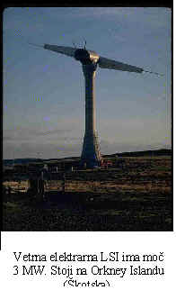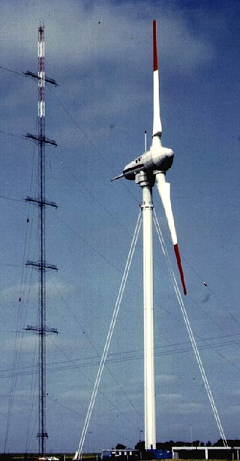
Slika 5 Vetrn elektrarna SLI
Slika 6 Vetrna elektrarna GROWIAN

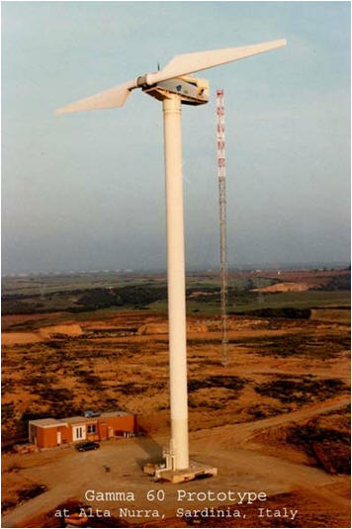
Slika 7 Vetrna elektrarna GAMMA 60

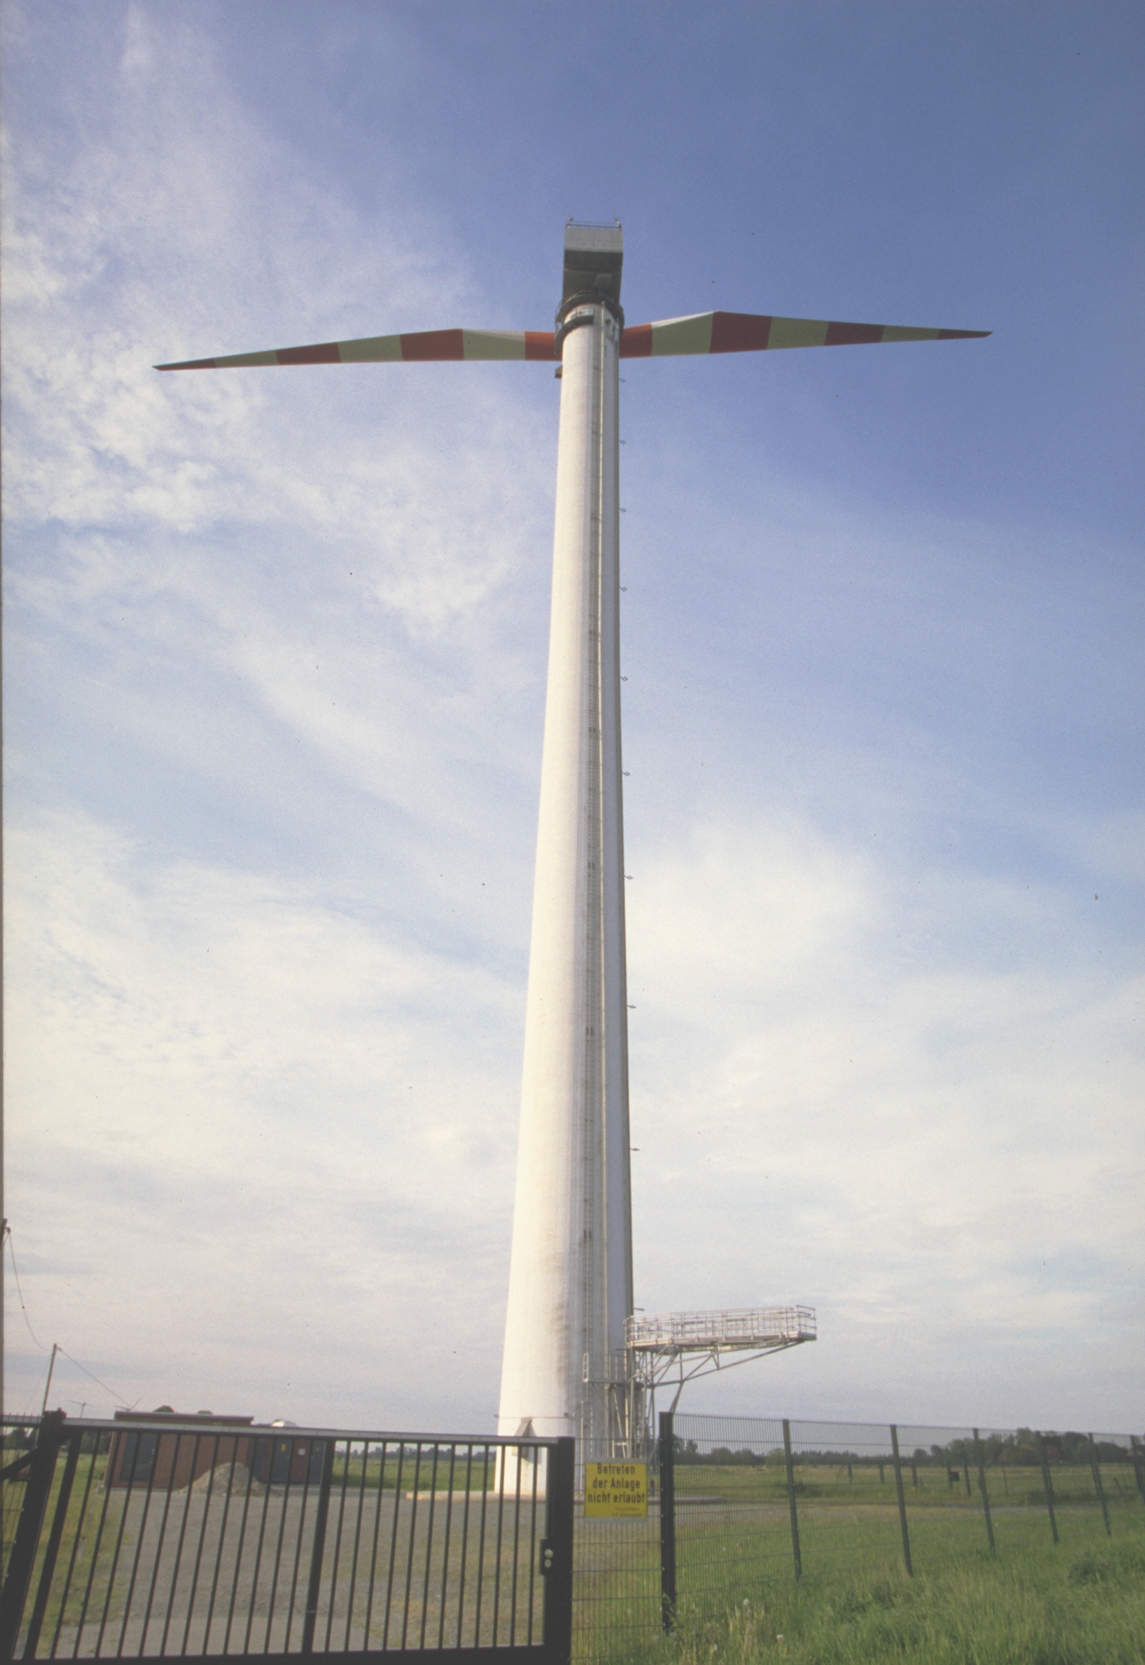

Slika 8 Vetrna elektrarna AEOLUS II

Vetrne farme
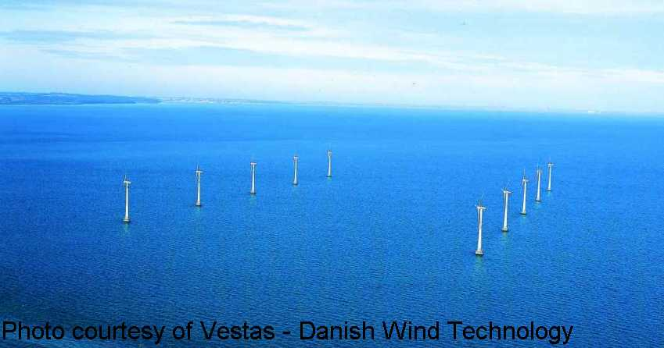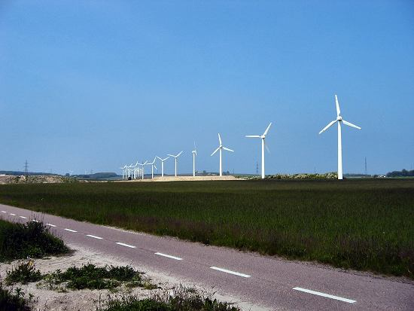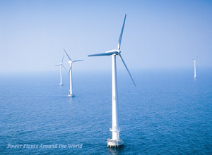
Slika 11 Obalna vetrna farma VINDEBY
Slika 9 Obalna vetrna farma TUNO KNOB
Slika 10 Vetrna farma KYNDBY

Vetrna energija v Sloveniji
Natančnejše meritve vetra potekajo v Sloveniji šele v zadnjih letih. Tako imamo na voljo le kratek časovni niz meritev, primernih za natančnejšo analizo vetrovnih razmer v naših krajih. Na meteoroloških postajah pa seveda že dalj časa ocenjujejo jakosti vetra. Te ocene temeljijo na opazovanju pojavov, ki se pod vplivom vetra dogajajo v naši okolici. Pri tem je v veliko pomoč Beaufortova skala.

Letni hod hitrosti vetra v Sloveniji
Največje hitrosti vetra so v pomladanskem in jesenskem času. Za večino krajev v Sloveniji so hitrosti vetra med letom od 1 do 3 m/s, kar pa niso ravno velike vrednosti za izkoriščanje vetra. Le v višjih predelih, na primer na Kredarici, so povprečne mesečne hitrosti vetra višje in dosegajo vrednost nekako med 3,5 in 7,5 m/s.
Eden od kriterijev za določanje vetrovnosti posameznega kraja je tudi število dni, ko jakost vetra preseže 6 (10,8 do 13,8 m/s) ali 8 BOF (17 do 21 m/s). To so dnevi z močnimi vetrovi, ki lahko povzročijo škodo na kmetijskih rastlinah ali celo objektih.
Čeprav glede na zahodno Evropo Slovenija ni vetrovna, pa se tudi pri nas pojavljajo dnevi z močnim vetrom, še posebno v gorah in ob obali. Slovenija kot celota ima na leto povprečno 43 dni, ko jakost vetra preseže 6 BOF in le 10 dni, ko jakost vetra preseže hitrost 8 BOF.
V Sloveniji lahko glede števila dni z močnimi krajevnimi vetrovi opazimo veliko krajevno variabilnost. Zrak namreč teče turbulentno in se pri tleh prilagaja reliefu tako, da sta njegova smer in hitrost praktično v vsakem kraju nekoliko drugačni. Tako ima na primer Portorož v povprečju kar 80 dni s hitrostjo vetra nad 6 BOF na leto, Kočevje pa le 6.
Tudi na splošno so hitrosti vetra in tudi samo število dni z močnimi vetrovi mnogo manjše v dolinskih in kotlinskih krajih, kot pa na obali in hribovitem območju.
Vzrok za tolikšno število dni z močnim vetrom v Portorožu gre iskati predvsem v burji, ki pa je sunkovit veter z nestalno pojavnostjo čez vse leto. Kar pa zadeva izkoriščanje vetra, pa to niso najugodnejše razmere.
Če primerjamo naše kraje z drugimi kraji po severni Evropi in Sredozemlju, zasledimo tam le malo brezvetrja in dosti višje povprečne hitrosti vetra. Na primer jadranski otok Lastovo ima povprečne hitrosti vetra nad 6 m/s, na Nizozemskem pa niso redke hitrosti vetra prek 7 m/s.
Smiselna namestitev vetrnic v Sloveniji je predvsem v gorskem v svetu. Vendar pa se tu pojavijo dodatne težave, saj se v višjih legah lahko praktično čez celo leto spustijo temperature po 00C in tako se lahko pojavijo tudi snežne padavine in žled na vetrnicah, kar lahko otežuje delovanje le - teh.
Slovenija je tako majhna, da bi kakšne večje plantaže vetrnic težko zgradili, v poštev bi prišle predvsem samostojne vetrne centrale, različnih oblik in velikosti. Gorski svet je edino območje, kjer so hitrosti vetra dovolj velike, da bi bila postavitev vetrnic donosna, vendar je večji del gorskega sveta pod okriljem Triglavskega narodnega parka.
Nekaj upanja za postavitev vetrnic dajejo tudi nekateri kraji po Sloveniji, ki imajo vsaj del leta konstanten in dovolj močan veter. V času, ko piha dovolj močan veter bi izkoriščali vetrno energijo, v mesecih, ko pa veter ni tako močan, pa bi jo kombinirali s kakšno drugo vrsto energije (npr. vodno energijo, sončno energijo).Postavili bi tako imenovane hibridne elektrarne.

Kombinirali bi lahko vetrno energijo in sončno energijo.
V zimskih in pomladanskih mesecih, ko je vetra dovolj in je tudi dovolj močan, bi lahko izkoriščali vetrno energijo. V poletnih in jesenskih mesecih, ko veter ni tako močan in se največkrat pojavlja samo kot sapica, pa bi lahko izkoriščali sončno energijo. Tako bi proizvedli dovolj električne energije skozi vse leto.
Vetrnice pa bi lahko postavili tudi na Primorskem, vendar se moramo zavedati, da so večje letne hitrosti vetra v teh krajih posledica burje, ki pa je s svojo sunkovitostjo in nestalnostjo prej v nevarnost vetrnica, kot pa v korist.

Kazalo slik
simbolično prikazuje jadrnico 3
Mlin na veter 3
Malo drugačen mlin na veter 4
Sestavni deli veternice 7
Vetrn elektrarna SLI 11
Vetrna elektrarna GROWIAN 11
Vetrna elektrarna GAMMA 60 11
Vetrna elektrarna AEOLUS II 11
Obalna vetrna farma VINDEBY 12
Obalna vetrna farma TUNO KNOB 12
Vetrna farma KYNDBY 12

Kazalo tabel
Hitrosti vetra, ki so primerne za izkoriščanje energije 6

Viri
- www.google.com
- http://sl.wikipedia.org/wiki/Vetrna_energija
- http://www.se-f.si/uploads/bi/Gu/biGuyzDi6Nht3UFQT_xVQg/veter.pdf
- http://ro.zrsss.si/projekti/energetika/index.htm

